一、对起发电机总体要求如下：
（1）采用DC270V母线，12kW直流起动电机搭配电机控制器，由地面直流电源供电，驱动发动机转子加速至点火转速，完成发动机起动带转。电子控制器可通过4-20mA及CAN2.0通讯，可根据用户需求调节启动时序。
（2）保护功能：内置过压、过流、过热、过载保护，电压自动调节，保证全工况供电稳定。
（3）状态监测：起动电压、电流、功率实时上传至试车台 PLC，参与联锁保护。
（4）电机安装接口根据实测孔距进行定制。
（5）启动电机与起动轴之间，定制原机启动轴花键接口。
（6）电子脱离，电机支持最高转速9000rpm。
（7）供货周期：45天。
（8）采购数量：1台。

二、详细参数
基本特性如下：
（1） 基本属性：永磁、无刷、直流。
（2） 电机与电控系统寿命：不低于5000h。
（3） 可靠性：平均无故障工作时间（MTBF）为800h。
（4） 维修性：视情维修，1000h检查轴承。
（5） 测试性：有独立的电流、电压测量节点。
（6） 环境适应性：能够在-30~60℃（大气温度）正常工作。
（7） 安全性：能防护超转时不发生二次伤害。
（8） 振动加速度值：最高10g，最大允许20g。

主要技术指标：
（1）干重：电机重量不大于10kg。
（2） 尺寸：长度不大于240mm（不含输出轴，从安装端面起，需要避让尾部螺钉等局部障碍，外形图纸需要设计和甲方确认），直径不大于95mm。
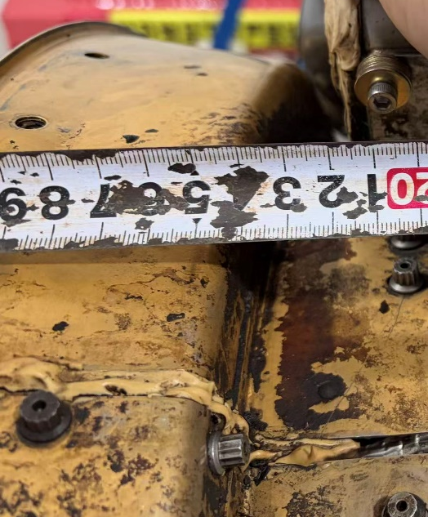
（3）散热方式：风冷。
（4）电机功率：最大功率12kW。
（5）母线电压：额定270VDC±20%。
（6）起动机额定转速/扭矩: 3500rpm/35Nm。
（7）起动机允许连续工作最长时间:60s。
（8）静态起动机起动扭矩:≮40牛米。
（9）起动机冷却时间:180s。
（10）阶跃响应时间:≯30s(0→3000rpm，负载35Nm)。
（11）电机输入频率：不超过1200hz。
（12）电机耐温：定子最高工作温度140℃。
（13）电机效率：额定功率时94%（工作温度50℃）。
（14）电机结构：内转子永磁同步电机。
（15）定子中铜绕组的最高温度/磁铁的最高温度：220℃/180℃。
（16） 电机短路的特性：短路时能承受1000A的短路电流（1ms）。
（17）电机绝缘电阻：不低于200MΩ。
（18）电子脱离，电机支持最高转速9000rpm。
（19）防护等级：IP67。
电机接口：
（1）固定方式：匹配现有发动机安装方式，定制。
（2）温度传感器：2路。
（3）位置传感器接口：1路。
（4）三相输出线：3路。
控制器技术参数：
（1）重量：＜4000克。
（2）尺寸：待确定。
（3）散热方式：风冷。
（4）控制器供电: DC270V±50V。
（5）控制器输出交流频率范围：20HZ-2000HZ。
（7）输入输出电流：1A-120A。
（8）工作频率：20KHZ。
（9）冷却介质：导热陶瓷。
（10）控制环路：扭矩环+转速环路。
（11）0-100%转速响应速度：2s。
（12）工作带宽：＞5Hz，可程序现场调试。
（12）转速控制精度：＜±1%FS（5%--100%转速范围内）。
（13）电气隔离：5000Vrms，飞控与电调，弱电与强电。
（14）接口：三相输出线，直流输入线，CAN接口×1，4-20mA接口×1，电机旋变传感器输入接口，电机温度接口，外置温度接口，外置供电接口。
（15）通讯接口类型：1路CAN接口，1路4-20mA接口。
（16）与电机的连接方式：电缆直接连接。
（17）防护等级：IP67。
（18）工作环境温度：-30℃-50℃。
（19）工作电源：28VDC±5VDC。
电机保护模式：
（1）输入过压、欠压保护：当输入电压超过设定过压值或小于设定欠压值时，系统将中断输出。
（2）输出过流保护：输出电流超过设定值时，系统将降低输出功率。
（3）输出短路保护：输出端发生短路时，系统将在5us内中断输出并尝试重启。
（4）过温保护：当测温点温度超过阈值时，系统将降低输出功率。
（5）缺相保护：当发现输出缺相时，系统将在10ms内中断输出并处于停止状态。
（6）堵转保护：当发现电机堵转时，系统将在10ms内中断输出并尝试重启。
（7）超转保护：当发现电机转速超过最高转速，则调整功率输出降低转速，如果在5s内转速不能下降到安全转速一下，则强制停止工作，并尝试重启。

